**Информацию о проведении Урока предоставить на электронную почту** [**rubleva67@list.ru**](mailto:rubleva67@list.ru) **до 02 ноября 2016года по прилагаемой форме:**

Информация о проведении в МОУ-СОШ с.Высокое Унечского района Брянской области Всероссийского урока безопасности школьников в сети Интернет

|  |  |  |
| --- | --- | --- |
| **№ п/п** | **Показатели** |  |
| 1. | Формы организации Урока | Круглый стол по теме «Угрозы в сети Интернет», защита проектов «Интернет – глобальное добро или зло», беседы с учащимися с использованием видеороликов, презентаций. |
| 2. | Межведомственное взаимодействие при подготовке и проведении Урока | Родители, классные руководители. |
| 3. | Освещение мероприятий в СМИ и Интернете (указать ссылки) | http://unshkola8.ucoz.ru/news/otchet_po_bezopasnosti_v_seti_internet/2016-10-31-75 |
| 4. | Текстовая часть отчета (в свободной форме описательного характера) | Единый урок безопасности в сети Интернет вызвал интерес у детей. В зависимости возраста уроки проходят в разной форме. Так же был объявлен конкурс рисунков «Безопасный Интернет». В 5-8 классах был организован урок безопасности в сети Интернет с просмотром презентаций и видеофильма. Ученики обсуждали вопрос о обсуждали вопрос об угрозах, которые исходят из сети Интернета, угрожая человеку, персональному компьютеру.  Учащиеся 9 класса приняли участие в круглом столе "Угрозы в сети интернет, способы защиты", где обсуждались вопросы культуры пользователя сети Интернет, защита авторских прав, как безопасно и грамотно вести себя в социальных сетях, как общение в социальных сетях сделать полезным. Так же смотрели видеоролик о мошенничестве и безопасности в интернете. Учащиеся 10 классов защищали подготовленные дома проекты. |

**Круглый стол 9 класс**

**«Угрозы в сети Интернет, способы защиты»**

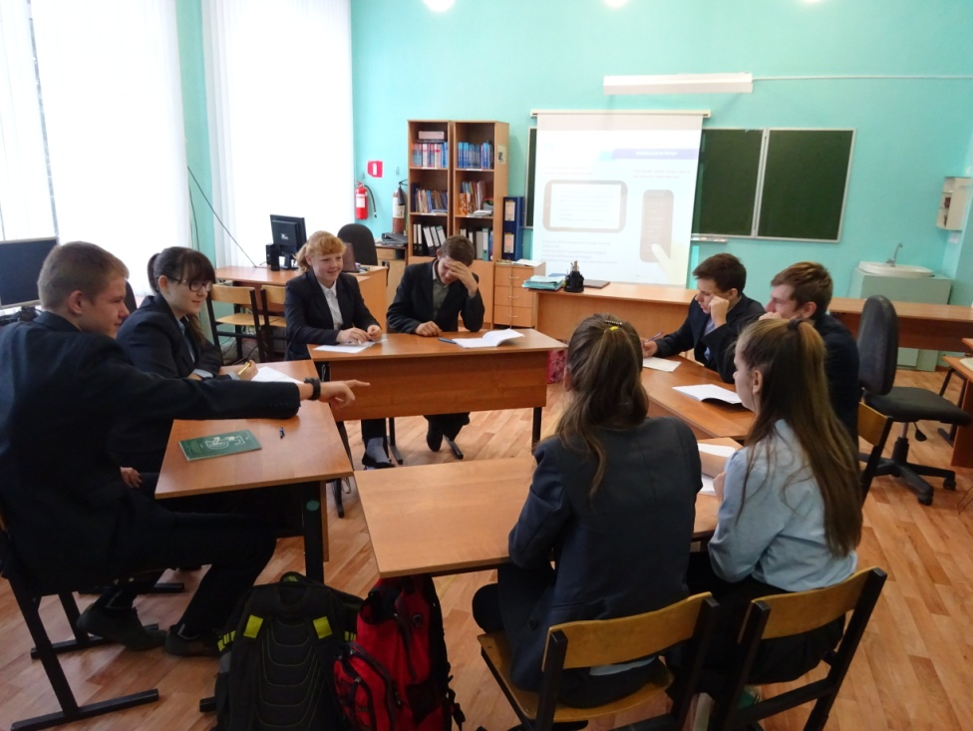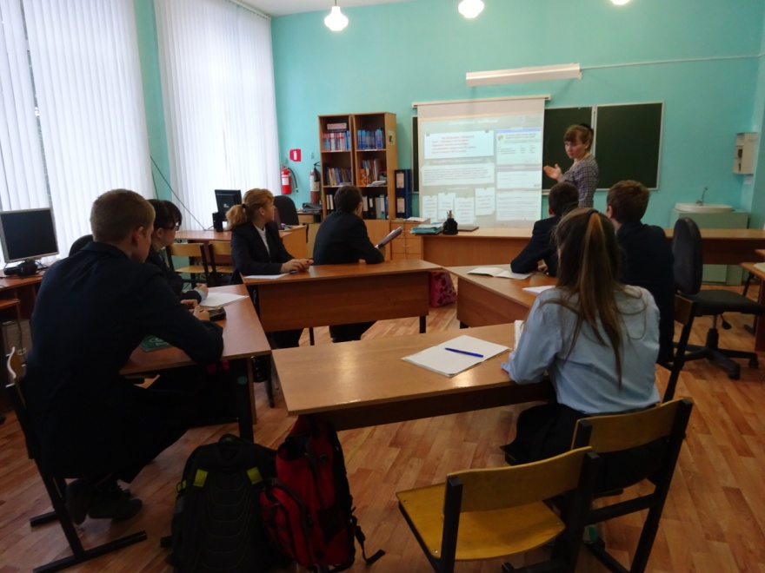

**Защита проектов 10 класс**

**«Интернет – глобальное добро или зло»**

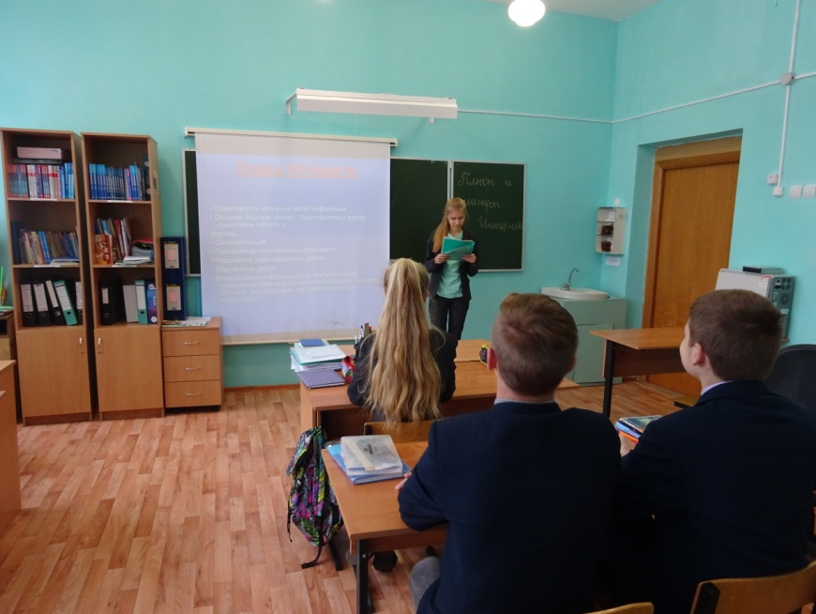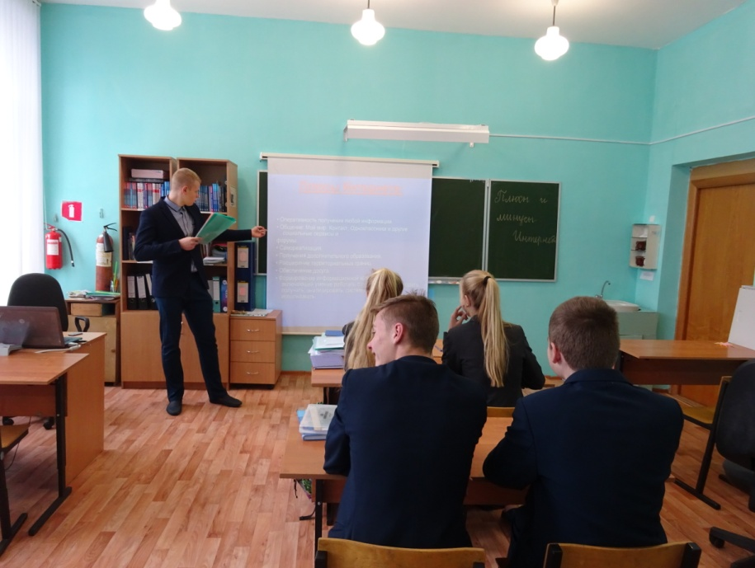

**Конкурс рисунков**

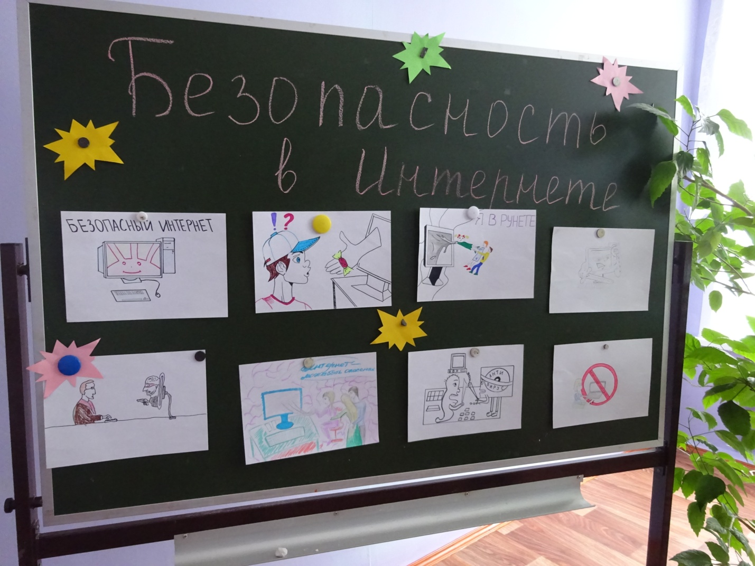

**Беседы с учащимися, урок-презентация на тему «Безопасность в Интернете»**

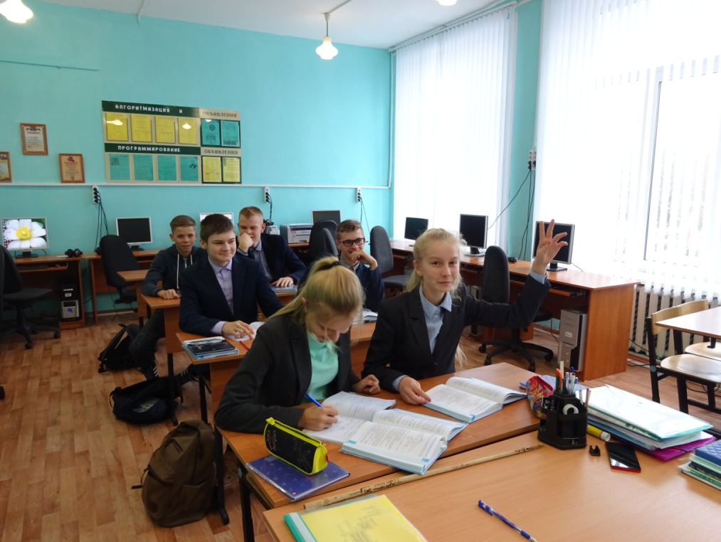 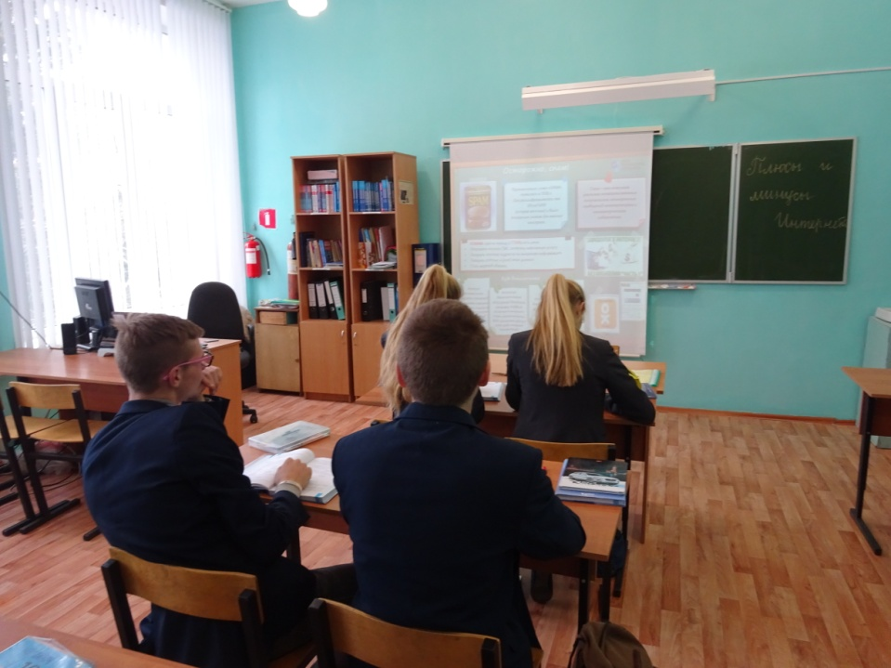

**Регистрация и участие в конкурсах Сетевичок и Интернешка**

